OBJEDNATEL:
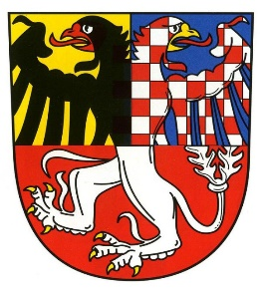
Technické služby města Slavkov u Brna,
příspěvková organizace
Československé armády 1676
68401 Slavkov u Brna
IČO: 70890471
Mgr. Miroslav Lstibůrek - zástupce ředitele
Tel.: 731 512 341
www.tsslavkov.cz

DODAVATEL:

Arboeko, s.r.o.
Bedřicha Smetany 230
277 42 Obříství
Česká republika
IČO: 27926826
IČO: CZ27926826

Věc : Objednávka 22. 10. 2025

Dobrý den, dle domluvy a cenové nabídky objednáváme toto zboží

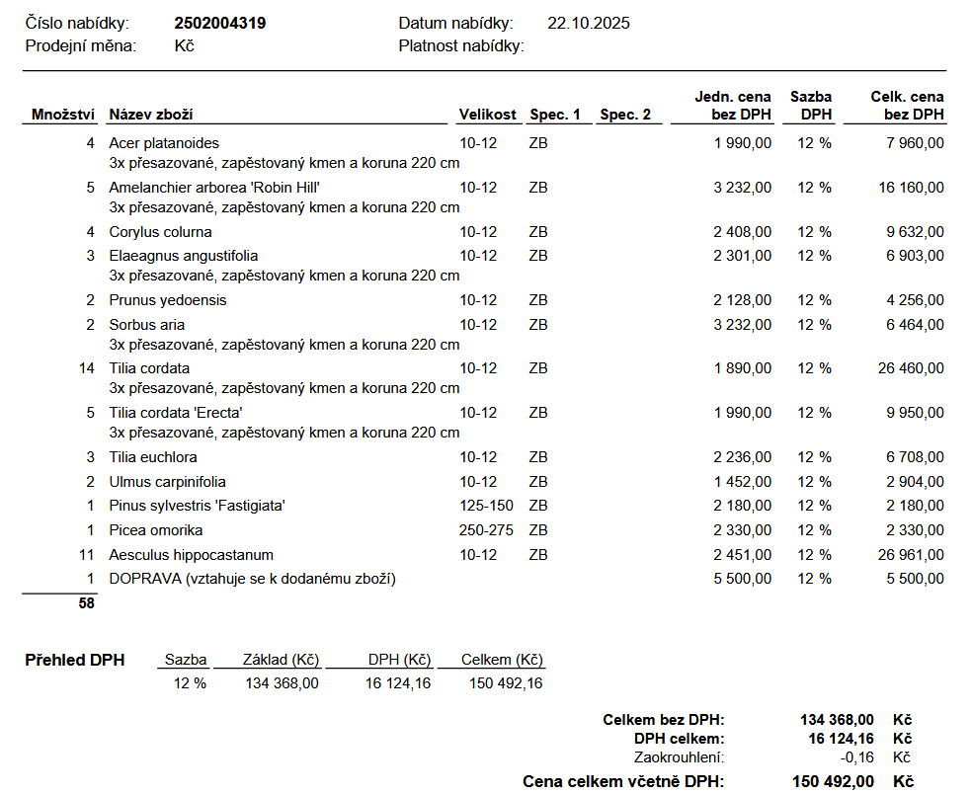

Fakturu zašlete na výše uvedenou adresu.
Ve Slavkově u Brna dne 22. 10. 2025
S pozdravem
Mgr. Miroslav Lstibůrek, zástupce TSMS

Tato smlouva bude uveřejněna prostřednictvím registru smluv postupem dle zákona č. 340/2015 Sb., o zvláštních podmínkách účinnosti některých smluv, uveřejňování těchto smluv a o registru smluv (zákon o registru smluv), v platném znění. Smluvní strany se dohodly, že uveřejnění v registru smluv provede objednatel.

